Примерная итоговая контрольная работа по окружающему миру.
Имя: ____________
Фамилия: ___________________
Класс: _______

- Назови времена года. (за каждый правильный ответ 1 балл. Максимум 4 баллов)

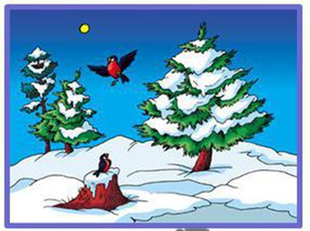 | 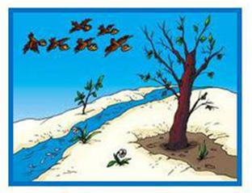
…………………………..  …………………………. | …………………………….  …………………………….
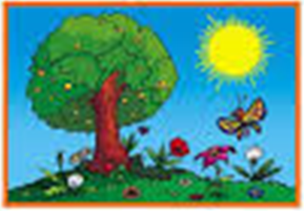 | 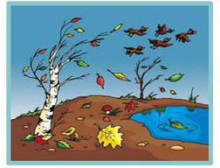
…………………………….  ……………………………. | …………………………….  ……………………………..

- Напиши имена родителей. (за каждый правильный ответ 1 балл. Максимум 2 баллов)

Мою маму зовут ____________
Моего папу зовут ____________
- Отметь верный ответ. (за каждый правильный ответ 1 балл. Максимум 5 баллов)
1). Страна, в которой мы живем, называется:
а) Республика Беларусь;
б) Французская Республика;
в) Российская Федерация;
г) Китайская народная Республика.
2). Как называется планета, на которой ты живёшь?
А) Венера;
Б) Земля;
В) Нептун.
3). Выбери полное имя нашей страны.
А) Россия;
Б) Российская Федерация;
В) Союз Советских Социалистических Республик.

4). Что относится к живой природе?

А) Карандаш, краски, лампа;
Б) Снег, дождь, иней.
В) Растения, человек, животные.
5). Что относится к неживой природе?

А) Птица, молоко, уж;
Б) Солнце, звёзды, луна.
В) Человек, медведь, кит.

4. Установи соотношение между единицами времени (за каждый правильный ответ 1 балл. Максимум 6 баллов)
1 ч. = … мин. 1 год = …мес.
1 ч. = …с. 1 сут. = … ч.
1 мин. = …с. 1 нед. = … сут.

Перевод в пятибалльную систему

Количество баллов | Оценка
17 – 15 | «5»
14 - 11 | «4»
10 - 6 | «3»
от 5 и ниже | «2»

